「大家一條心，愛樹、護樹更同心」老樹修剪觀摩活動課程表
ㄧ、活動時間：103年5月26日（一）至5月27日（二）
（26日09:00~10:00、14:00~14:30特別安排講師解說課程，歡迎踴躍參加）
二、活動地點：臺南市長官邸（臺南市中西區南門路239號）
三、主辦單位：台南市政府農業局
指導單位：行政院農業委員會林務局、嘉義林區管理處
四、活動內容：
時間 |  | 5月26日 | 5月27日
上午場 | 09:00~10:00 | 擁抱老樹-攀樹技巧概論  主講人：雷時生 | 修樹實作觀摩
上午場 | 10:00~11:00 | 修樹實作觀摩 | 修樹實作觀摩
下午場 | 14:00~14:30 | 修樹技巧概論  主講人：雷時生 | 修樹實作觀摩
下午場 | 14:30~15:30 | 修樹實作觀摩 | 修樹實作觀摩

五、講師簡介：
攀樹達人 雷時生 老師 （樹藝工作室）
專長:庭園管理，防災整枝修剪、樹木安全檢查、高空繩索作業

六、地圖資訊：
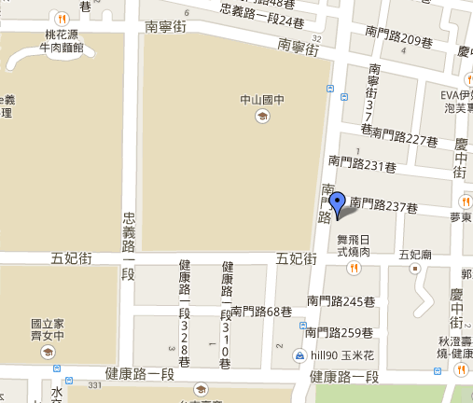
※相關問題可電洽06-6321731或0800-241314林建融先生
※請民眾自備茶水飲食

